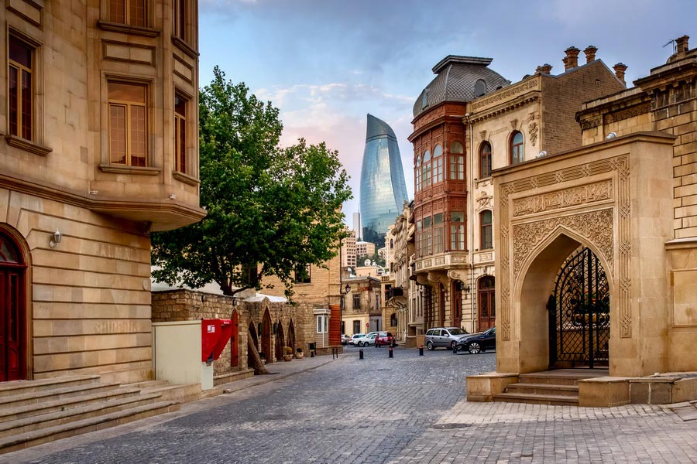
Магия Азербайджана

Добро пожаловать в Азербайджан — страну, где встречаются древние традиции и современные веяния, а история и культура переплетаются в уникальном сочетании! Этот тур откроет перед вами настоящую кулинарную мекку, где каждый вкус — это история, а каждое блюдо рассказывает о многовековом наследии. Азербайджан славится не только своими архитектурными памятниками и живописными пейзажами, но и по-настоящему исключительной кухней. Прогулки по рынкам, где чувствуются ароматы специй, свежих трав и сочных плодов, познакомят вас с уникальными рецептами, которые передаются из поколения в поколение. Азербайджан также известен своим гостеприимством — здесь радушие и тепло местных жителей заставят вас почувствовать себя как дома. Погрузитесь в атмосферу гостеприимства, где каждый встречающийся вас человек с радостью расскажет о своем родном крае и предложит вам сесть за стол, наполненный вкуснейшими традиционными блюдами. В этом туре вы не только узнаете о богатой истории страны, но и получите незабываемое кулинарное путешествие, полное ярких эмоций и новых открытий.

День 1 Тель-Авив – Баку.
Мы летим в Азербайджан - страну, где переплетаются древняя культура, богатое наследие и уникальная природа! После вечерней экскурсии по столице заселение в отель, ужин и отдых.

День 2 Баку.
В рамках экскурсии по столице Азербайджана вы погрузитесь в атмосферу этого уникального мегаполиса, который удивляет своими историческими памятниками и стремительным развитием. Начнем наше путешествие с посещения исторического центра Баку — Старого города, внесенного в список Всемирного наследия ЮНЕСКО. Вы увидите Девичью Башню, Дворец Ширван Шахов, Мечеть Мухаммеда, Кярван Сарай, мастерская Шамси.
Далее вас ожидает посещение Нагорного Парка, где открывается прекрасный вид на Баку. Вас не оставит равнодушными посещение Центра Гейдара Алиева - одно из самых известных и впечатляющих архитектурных сооружений Баку, спроектированное выдающимсяся британским архитектором Захой Хадид.

День 3 Атешгах и Янардаг.
Сегодня вы посетите два уникальных природных и культурных объекта Азербайджана, которые тесно связаны с историей огнепоклонства и духовным наследием страны.
Храм огнепоклонников Атешгах — это священное место, построенное на основе источников природного газа, что создает уникальный эффект постоянного горения огня. Храм играл важную роль в религиозной практике древних народов региона.
Янардаг — это природное чудо, находящееся в 25 километрах от Баку. Это природное явление, известное как "горящий холм" является символом веры местных жителей в то, что пламя этого холма имеет священную силу.
Возвращение в отель. Ужин в ресторане.

День 4 Гобустанский национальный парк.
В этот день ваш путь лежит в Гобустанский национальный парк — природная и культурная достопримечательность, знаменитые петроглифы (наскальные рисунки), которые датируются 5–3 тысячелетиями до н. э. Эти рисунки дают уникальное представление о жизни людей в эпоху бронзового века, их ритуалах, охоте и быте. Помимо петроглифов, на территории Гобустана можно увидеть различные каменные памятники, остатки древних поселений и захоронений. Возвращение в отель и ужин.

День 5 Кавказские горы, Губа и Шемаха, (дегустация кавказских вин).
В предгорьях Кавказа, в северной части Азербайджана, расположены два древнейших города, символизирующие культурное наследие тюрских народностей.
Губа известна своими природными красотами, культурным наследием и является отличным местом для тех, кто хочет насладиться горными пейзажами и уникальной атмосферой. Шемаха известна своими архитектурными памятниками, природными красотами и историческими объектами. А в творчестве А. С. Пушкина, а именно в " Сказке о золотом петушке", этот город упоминается, как родина "Шемаханской царицы" — красивой, но коварной грешницы и искусительницы, приведшей царя и его сыновей к гибели.
Ну и наконец вы продегустируете знаменитые сорта Кавказских вин, которые производятся здесь, благодаря уникальному климату и наличию бескрайних фруктовых долин и виноградных угодий.
Заселение в отель и отдых.

День 6 Кавказский Иерусалим, деревня Тянгялты, горнолыжный курорт Шахдаг, Дом-музей Лермонтова в Гусаре
Красная Слобода — это маленькое, но исторически значимое поселение, в котором живут евреи Кавказа — одно из древнейших еврейских сообществ региона. Это место привлекает туристов не только своей культурой и историей, но и традициями, сохранившимися на протяжении многих веков. В поселке расположены старинные дома, в которых живут евреи, а также магазины и кафе, где можно попробовать традиционные еврейские блюда. Архитектура и атмосферу квартала можно ощутить, прогуливаясь по его узким улицам. Далее, вы продолжите знакомство с потрясающими природными пейзажами и сельской жизнью в деревне Тянгялты.
Гусарском районе, в предгорьях Большого Кавказа, располагается горнолыжный курорт Шахдаг. В окрестностях курорта находятся живописные горные озера и водопады. Местные пейзажи — это настоящие природные сокровища, которые можно исследовать в любое время года. Достойной кульминацией этого дня является посещение дома-музея Михаила Лермонтова - важное историческое место, которое позволяет заглянуть в прошлое и лучше понять личность одного из самых известных русских поэтов. Здесь вы сможете увидеть не только личные вещи и экспонаты, связанные с жизнью Лермонтова, но и почувствовать дух Кавказа, который оказал значительное влияние на его творчество.

День 7 Посёлок Балаханы – Баку - Тель-Авив.
В заключительный день путешествия вы посетите побережье Каспийского моря и Балаханы — это небольшой, но исторически значимый поселок, расположенный в пределах агломерации столицы страны. Балаханы является частью Баку, но сохраняет свои уникальные особенности и историческое наследие.
Наше увлекательное путешествие подошло к концу.
Доставка в аэропорт и вылет в Тель - авив.

В стоимость включено:
- авиаперелёт
- 6 ночей в гостиницах туристического класса
- 6 завтраков и 3 ужина
- все экскурсии и посещения по программе
- услуги русскоязычного гида из Израиля
- автобусное обслуживание по программе тура
- индивидуальные наушники

В стоимость не включено:
- Медицинская страховка
- Чаевые гиду (рекомендуется давать 5 евро с человека в день)
- Опциональная программа
- Городской налог (оплата непосредственно в гостинице)
- Личные расходы
- Виза для въезда в Азербайджан (оформляется самостоятельно)

Обращаем внимание: экскурсии могут проходить в другой последовательности; компания сохраняет за собой право вносить изменения в программу тура в связи с погодными условиями и режимом работы туристических объектов* Местные туристические налоги оплачиваются участниками тура напрямую при размещении в гостинице. Список дополнительных экскурсий может меняться/ Цены могут изменяться. Экскурсия может быть отменена, если на неё записалось меньше 20 человек. Опциональная программа – это дополнительные экскурсии, которые не входят в стоимость тура и проводятся в свободное время. У клиента есть право отказаться от них. *Организатор тура не несёт ответственность за выполнение факультативной программы, вся ответственность лежит на экскурсоводе и местных гидах.
2025.

